Unit 3 My friends
班级__________ 姓名_____________
基础练习：
一、看英文，写中文。
1.Goodbye._____________ 2. my friends___________________
3.This is Mike._____________ 4. my sister____________________
5.See you next time.________________________________________
二、判断下列图片和句子是否搭配。搭配打“√”，不搭配打“×”。
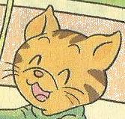
( )1.

------He’s Sam. He’s my friend.

( )2.

------He’s Yang Ling. He’s my friend.
( )3. 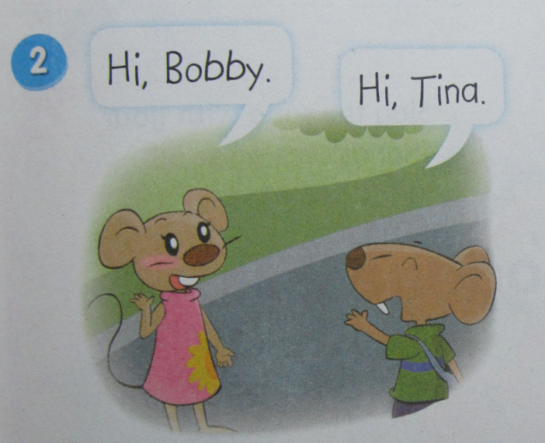
----She’s Tina. She’s my sister.
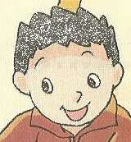
( )4.

----He’s Wang Bing. He’s my friend.
三、多项选择。
( )1.当我们向别人道别的时候，我们可以说：
A. Goodbye. B. Bye-bye.
C. Bye. D. See you.
( )2.当我们向别人介绍杨玲的时候，我们可以说：
A. He’s Yang Ling. He’s my friend. B. Hello, Yang Ling.
C. She’s Yang Ling. She’s my friend. D. This is Yang Ling.
( )3.当Bobby向别人介绍Tina的时候，他可以说：
A. He’s Tina. He’s my friend. B. She’s Tina. She’s my sister. C. She’s Tina. She’s my friend. D. Hello, I’m Tina.
( )4.当有人向我们说：He’s Mike. He’s my friend. 我们可以对Mike说：
A. Hello, Mike. B. Hi, Mike. I’m…
C. Good morning, Mike. I’m… D. Good afternoon, Mike.
五、请在四线三格中写出以下字母右边的那个字母的大小写。
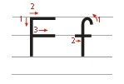
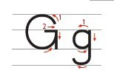
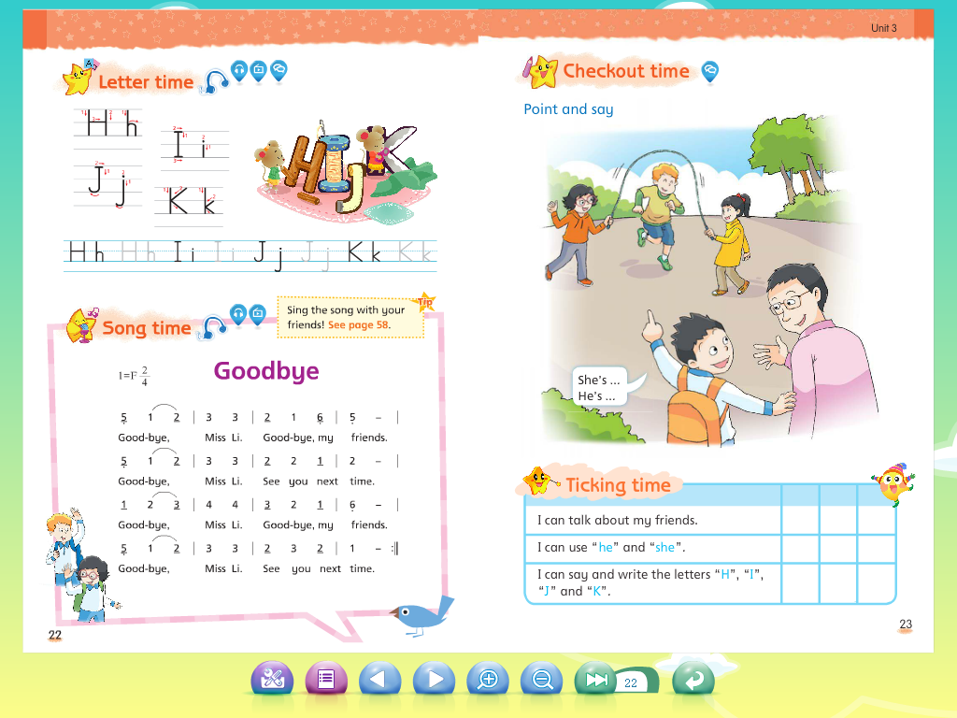
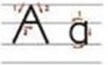
___________ ___________ _________
___________ ___________ _________

___________ ____________ _________

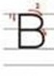
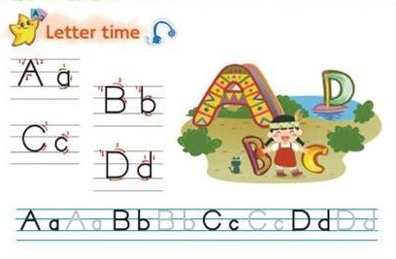
___________ __________ __________
___________ __________ __________

___________ __________ __________

拓展练习：
连线。给下面的缩写找到正确的完整形式。
I’m he is
he’s she is
she’s I am

